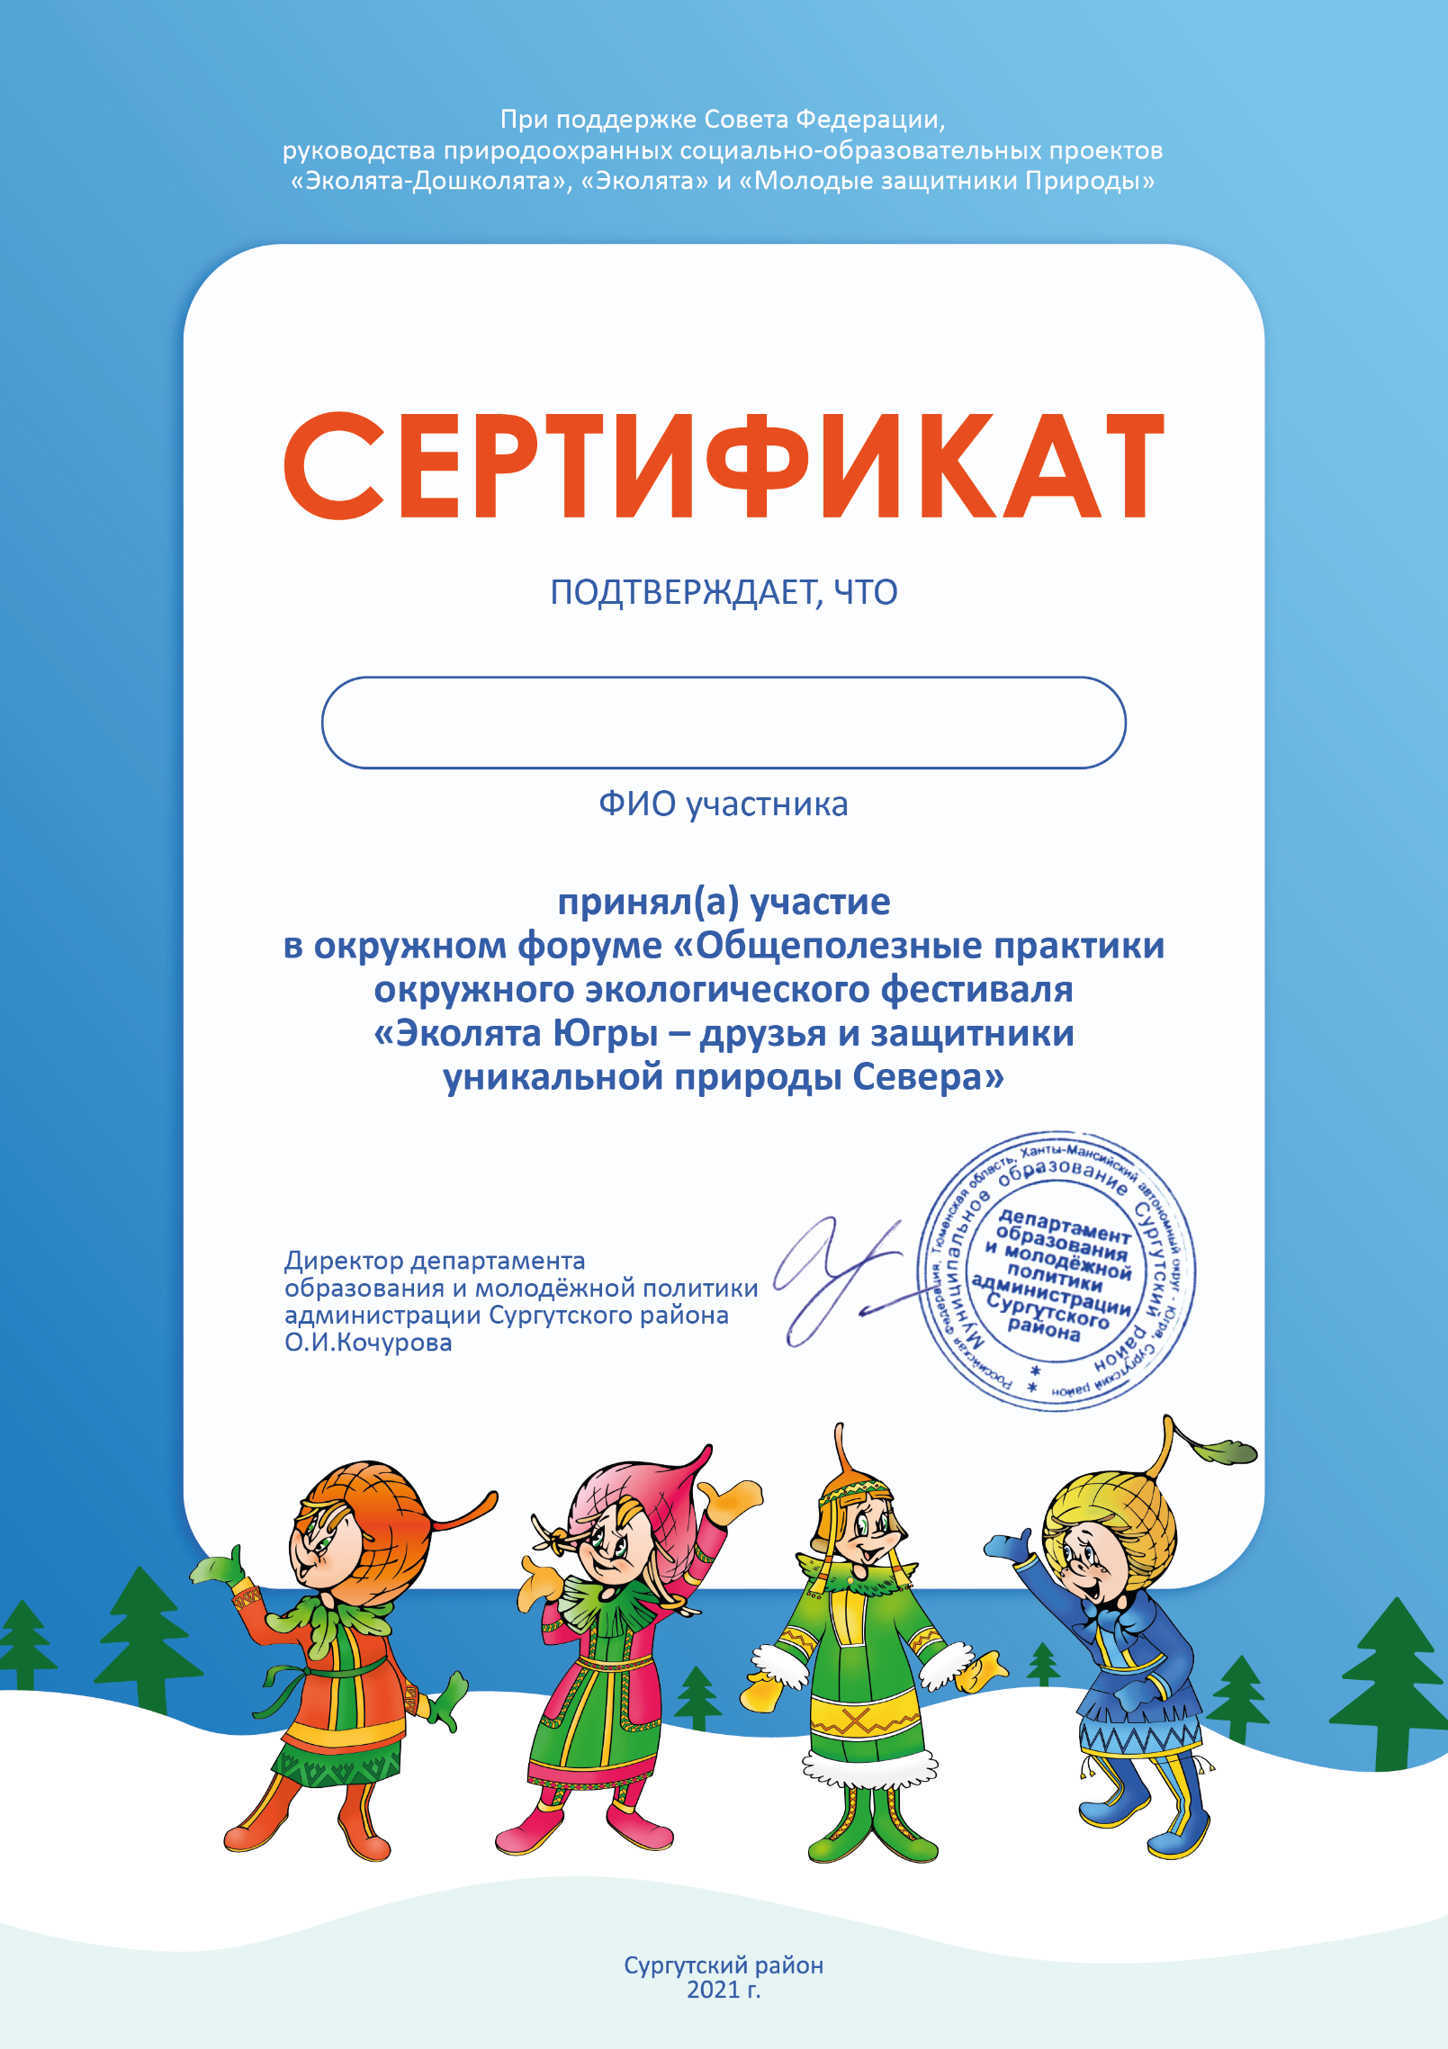

**Гришанова Наталья Николаевна, воспитатель**